**LAPORAN PRAKTIKUM TUGAS 3**

**SISTEM OPERASI 2024**



|  |  |  |
| --- | --- | --- |
| **Nama** | **:** | **Dito Rifki Irawan** |
| **NIM** | **:** | **122140153** |
| **Kelas** | **:** | **RC** |

**PROGRAM STUDI TEKNIK INFORMATIKA**

**INSTITUT TEKNOLOGI SUMATERA**

**2024**

# DAFTAR ISI

**DAFTAR ISI 2**

**BAB 1 DASAR TEORI 3**

**1.1. Manajemen Proses pada Linux(Ubuntu) 3**

**BAB 2 ULASAN SOAL 4**

**2.1 Penginstalan 2 aplikasi menggunakan sudo apt 4**

**2.2 Menjalankan kedua aplikasi lewat terminal 4**

**2.3 Melakukan pengecekan manajemen proses ”ps”, ”top”, dan ”kill” pada aplikasi yang berjalan 4**

**2.4 Memeriksa aplikasi yang sedang berjalan kembali jika ada proses yang di kill 4**

**2.5 Menampilkan identitas dengan “cat <nama>.txt” 4**

**2.6 Quest: Melakukan mekanisme pemrosesan dengan menggunakan htop 4**

**BAB 3 HASIL DAN JAWABAN 5**

**3.1 Penginstalan 2 aplikasi menggunakan sudo apt 5**

**3.2 Menjalankan kedua aplikasi lewat terminal 6**

**3.3 Melakukan pengecekan manajemen proses ”ps”, ”top”, dan ”kill” pada aplikasi yang berjalan 7**

**3.4 Quest: Melakukan mekanisme pemrosesan dengan menggunakan htop 10**

**BAB 4 KESIMPULAN DAN SARAN 11**

# BAB 1 DASAR TEORI

## Manajemen Proses pada Linux(Ubuntu)

Manajemen Proses Linux, termasuk di dalamnya Ubuntu, merupakan bagian integral dari sistem operasi Linux. Ini adalah proses pengaturan dan pengendalian proses-proses yang berjalan di sistem tersebut. Berikut adalah beberapa teori dasar tentang manajemen proses Linux:

1. Proses

Proses adalah unit dasar dari eksekusi di sistem Linux. Setiap proses memiliki sumber daya yang terkait dengannya, seperti ruang alamat, deskriptor file, dan konteks CPU.

1. ID Proses (PID)

Setiap proses di sistem Linux memiliki identifikasi unik yang disebut PID. PID digunakan untuk mengidentifikasi, menghentikan, atau mengelola proses secara langsung.

1. Hirarki Proses

Proses dalam Linux dapat membentuk hirarki, di mana satu proses (induk) dapat menciptakan proses lain (anak). Proses induk dan anak biasanya memiliki hubungan orangtua-anak, dengan proses anak mewarisi lingkungan dari proses induk.

1. Prioritas Proses

Setiap proses memiliki prioritas yang ditentukan oleh penjadwal Linux. Prioritas ini menentukan seberapa sering proses mendapatkan akses ke CPU dalam kondisi multitasking.

1. Penjadwalan Proses

Linux menggunakan penjadwal proses untuk mengalokasikan sumber daya CPU kepada proses yang berjalan. Penjadwal ini dapat memilih proses untuk dijalankan berdasarkan prioritas, waktu proses, dan parameter lainnya

# BAB 2 ULASAN SOAL

## Penginstalan 2 aplikasi menggunakan sudo apt

Untuk menginstal GIMP dan Zoom Client, mulailah dengan membuka terminal dan akses hak superuser menggunakan perintah `sudo su` atau `su root`. Pastikan untuk memperbarui repository APT dengan perintah `sudo apt-get update` sebelum melanjutkan. Setelah itu, perbarui daftar paket yang tersedia dengan menggunakan package manager APT menggunakan perintah `sudo apt update`.

Terakhir, instal GIMP dengan perintah `sudo apt install gimp` dan Zoom Client dengan perintah `sudo snap install zoom-client`. Tahap-tahap ini akan memastikan aplikasi yang diinginkan terinstal dengan benar di sistem Anda.

## Menjalankan kedua aplikasi lewat terminal

Untuk menjalankan GIMP dan Zoom Client, gunakan perintah `gimp` untuk menjalankan GIMP dan `zoom` untuk menjalankan Zoom Client pada terminal. Perintah ini akan menjalankan kedua aplikasi sesuai yang Anda inginkan.

## Melakukan pengecekan manajemen proses ”ps”, ”top”, dan ”kill” pada aplikasi yang berjalan

Melakukan manajemen pemrosesan menggunakan ”ps”, ”top”, dan ”kill” di sistem operasi ubuntu pada aplikasi yang sedang berjalan di komputer

## Memeriksa aplikasi yang sedang berjalan kembali jika ada proses yang di kill

Memeriksa apakah aplikasi sudah ter-close jika prosesnya di kill

## Menampilkan identitas dengan “cat <nama>.txt”

Membuat file txt dengan menggunakan ”nano” untuk menampilkan identitas dan memanggilnya dengan perintah ”cat”

## Quest: Melakukan mekanisme pemrosesan dengan menggunakan htop

Menggunakan perintah “htop” sebagai alternatif top untuk memeriksa proses yang sedang berjalan, mengelola dan menghentikan proses yang sedang berjalan

# BAB 3 HASIL DAN JAWABAN

## Penginstalan 2 aplikasi menggunakan sudo apt

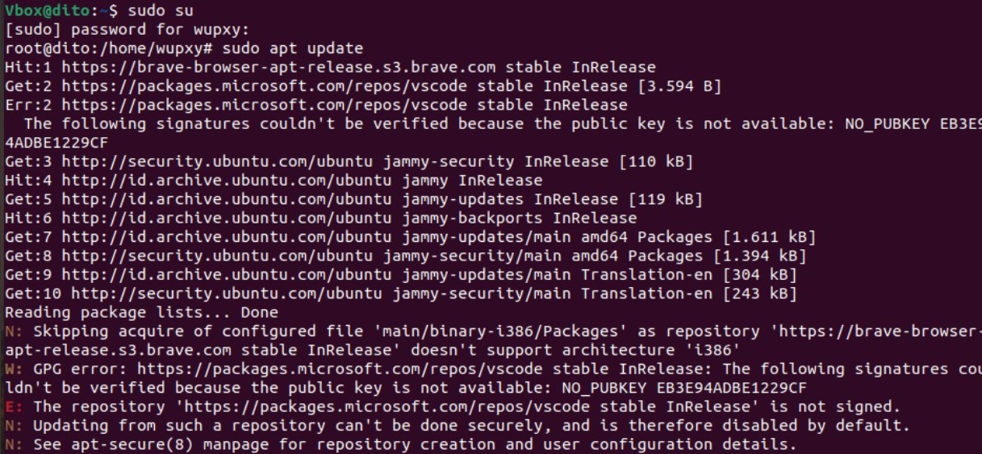

Gimp Installation

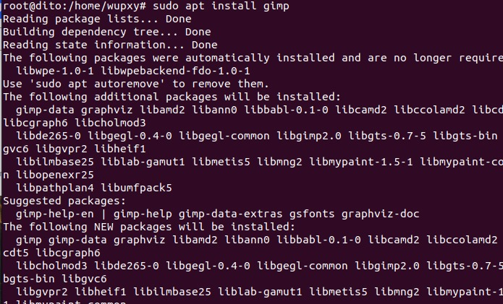

Proses penginstallan Gimp, yakni aplikasi pengolahan grafis di ubuntu dengan menggunakan `sudo apt install gimp`

Zoom installation



`sudo snap install zoom-client` adalah command yang digunakan untuk menginstall zoom. Saat penginstalan zoom terlihat sedikit karena saat sudah selesai penginstalan line-line akan terhapus secara otomatis dan menyisakan 1 line yang menandakan zoom-client sudah terinstall.

## Menjalankan kedua aplikasi lewat terminal

Menjalankan aplikasi Gimp

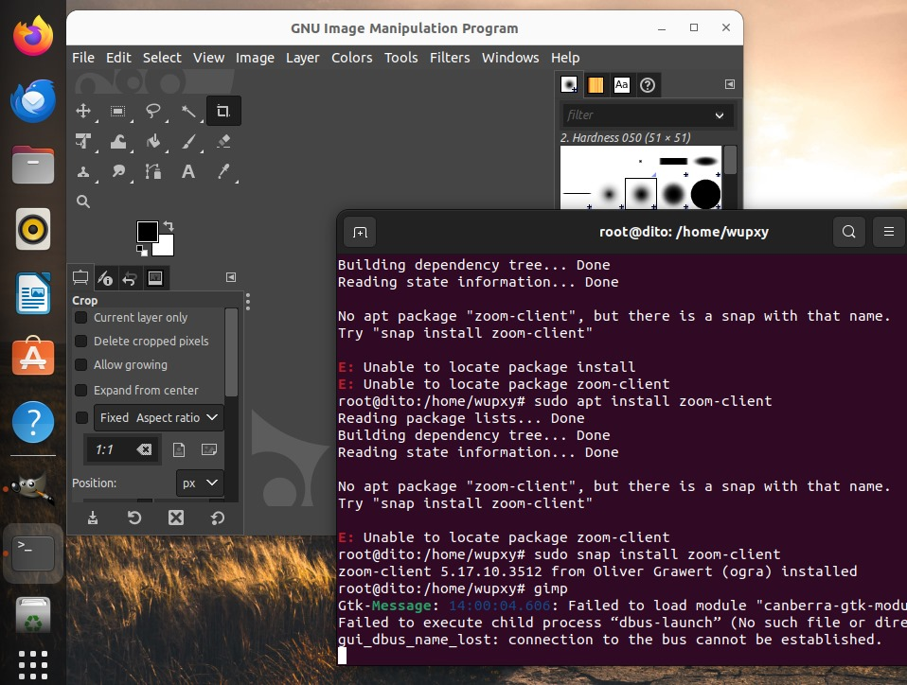

Dengan mengetikan `gimp` di terminal kita maka aplikasi gimp langsung terbuka

Menjalankan aplikasi Zoom

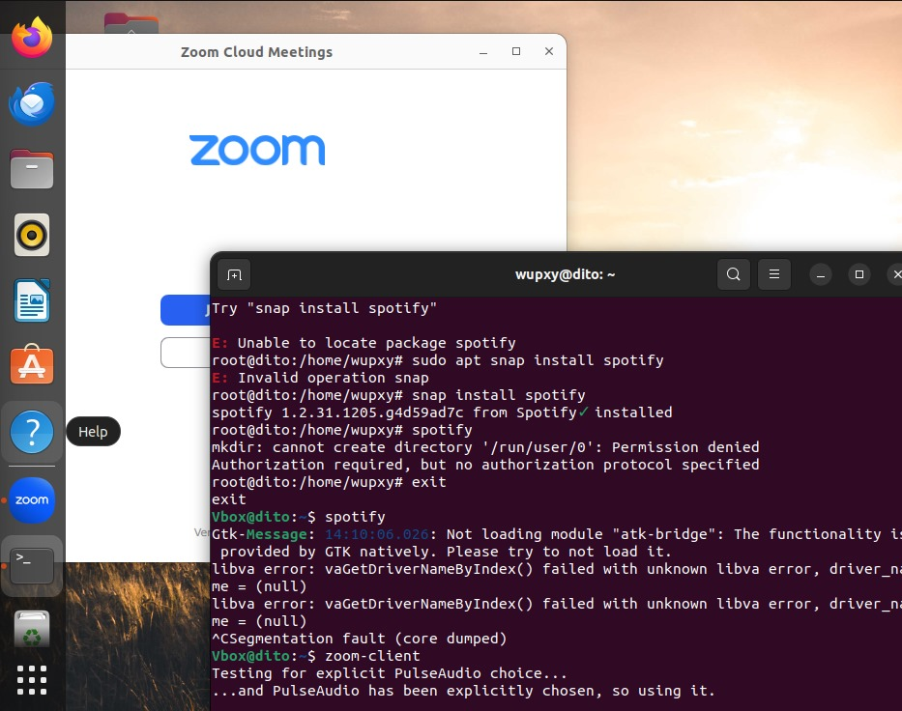

Dengan mengetikan `zoom ` di terminal kita maka aplikasi zoom langsung terbuka, berbeda dengan penginstalan yang menggunakan `zoom-client`.

## Melakukan pengecekan manajemen proses ”ps”, ”top”, dan ”kill” pada aplikasi yang berjalan

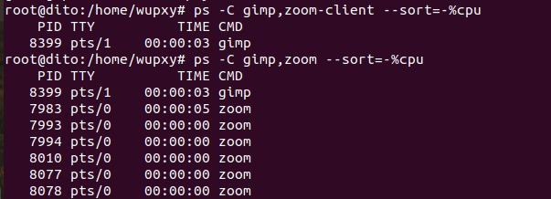

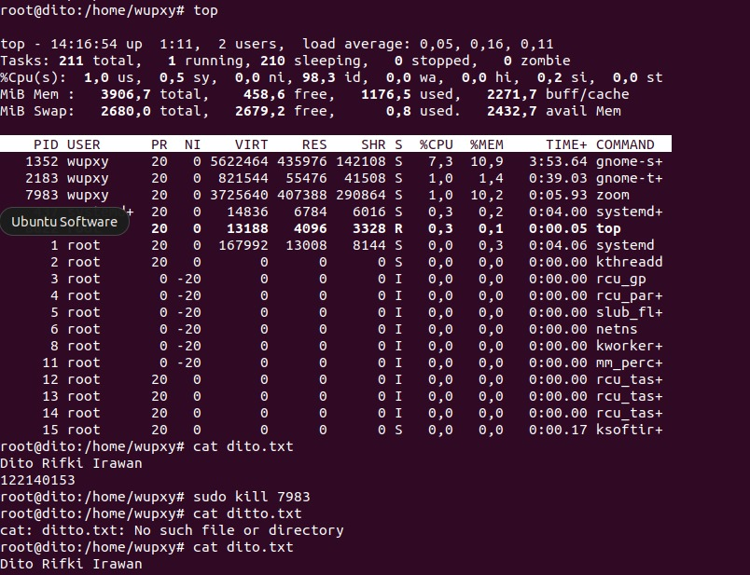

Foto sebelum zoom di kill

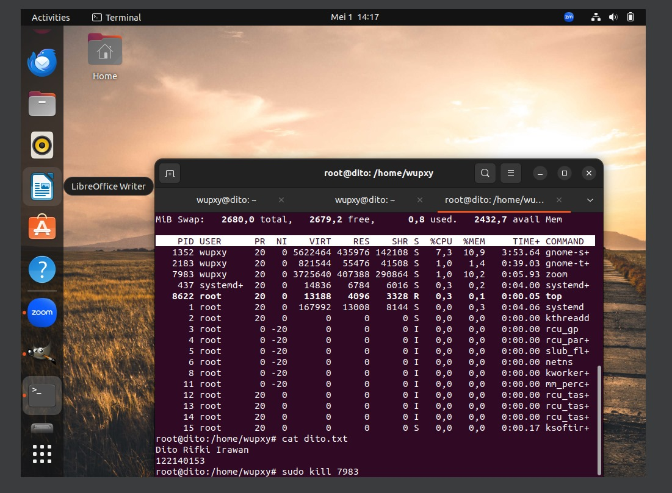

Foto setelah zoom di kill

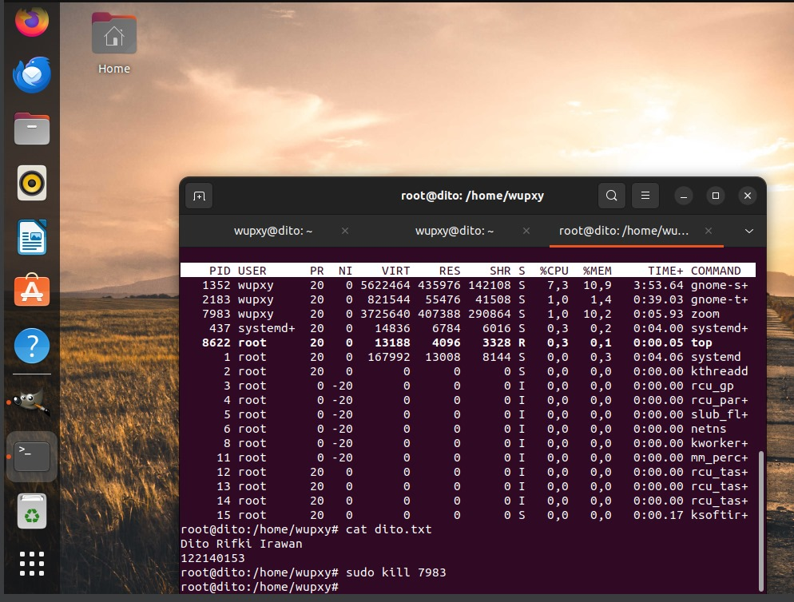

## Quest: Melakukan mekanisme pemrosesan dengan menggunakan htop

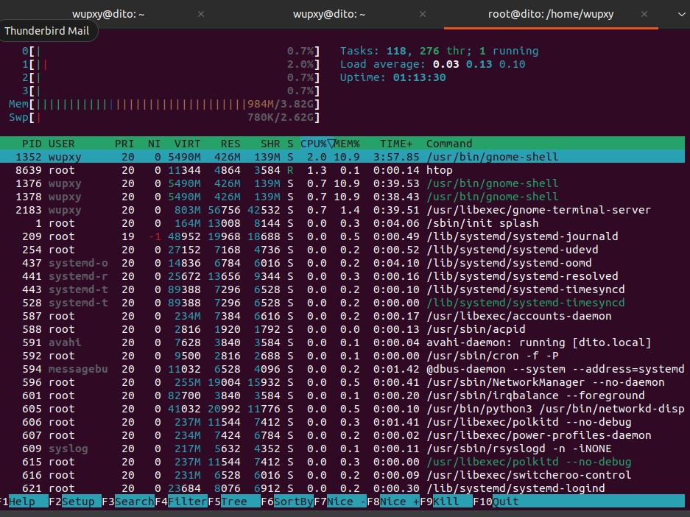

Perintah "htop" merupakan alternatif dari "top" yang lebih ramah pengguna karena memiliki antarmuka pengguna (UI) yang mudah diakses. Fungsinya adalah untuk memantau proses sistem dan mengelola proses tersebut. Dalam "htop," terdapat berbagai fitur yang dapat digunakan, seperti fitur filter yang dapat diakses dengan menekannya langsung di bawah terminal atau menggunakan shortcut "F4." Fitur ini berguna untuk melakukan filter pada aplikasi atau sistem yang ingin dicari, dan hasilnya akan ditampilkan sesuai dengan filter yang telah ditetapkan.

Selain itu, "htop" juga memiliki fitur kill yang dapat diakses dengan shortcut "F9." Fitur ini memungkinkan pengguna untuk menghentikan aplikasi atau sistem yang ingin dihentikan. Ketika menggunakan fitur kill, pengguna akan diberikan banyak pilihan untuk melakukan kill. Dalam konteks ini, kita akan menggunakan "SIGKILL" untuk menghentikan secara paksa aplikasi atau sistem yang ingin dihentikan. Penting untuk diingat bahwa ketika menggunakan fitur kill, kita harus memilih parent PID (Process ID) dari aplikasi atau sistem yang ingin dihentikan.

# BAB 4 KESIMPULAN DAN SARAN

Praktikum kali ini memberikan pemahaman yang kuat tentang konsep dasar proses dalam Linux. Ini termasuk cara mengidentifikasi, mengelola, dan berinteraksi antar proses yang berjalan. Melalui penggunaan perintah dan alat seperti ps, top, dan kill, kita dapat memantau dan mengontrol proses dengan efektif di sistem. Hal ini sangat penting untuk memahami kesehatan sistem dan memastikan semua proses berjalan sesuai yang diinginkan. Selain itu, praktikum juga membahas konsep penjadwalan dan prioritas, yang berperan penting dalam mengoptimalkan kinerja sistem terutama saat melakukan multitasking. Dengan memahami konsep-konsep ini, kita dapat meningkatkan efisiensi dan stabilitas sistem Linux yang kita gunakan.